ANALISIS PROBLEMATIKA GURU PENDIDIKAN AGAMA KRISTEN
DALAM MENERAPKAN PENILAIAN AUTENTIK DI SEKOLAH
MENENGAH PERTAMA KRISTEN MAKALE KECAMATAN MAKALE
KABUPATEN TANA TORAJA

SKRIPSI
Diajukan kepada Sekolah Tinggi Agama Kristen Negeri ( STAKN )Toraja
sebagai salah satu persyaratan Guna memperoleh Gelar Sarjana Pendidikan
Agama Kristen ( S.Pd )
Oleh
Surianti Sondok
Nirm: 1020143764
SEKOLAH TINGGI AGAMA KRISTEN NEGERI ( STAKN )TORAJA
2018

HALAMAN PERSETUJUAN
Judul Skripsi : Analisis Problematika Guru PAK Dalam Menerapkan Penilaian
Autentik Di SMP Kristen Makale Kecamatan Makale Kabupaten
Tana Toraja.
Dipersiapkan Oleh:
Nama : Surianti Sondok
Nirm : 1020143764
Jurusan : Pendidikan Agama Kristen
Setelah dikonsultasi, dikoreksi dan diperbaiki sesuai dengan saran dari
dosen pembimbing, maka pembimbing menyetujui dan menyatakan bahwa skripsi
ini telah memenuhi persyaratan dan layak untuk dipertahankan dalam meja ujian
skripsi Jurusan Pendidikan Agama Kristen pada Sekolah Tinggi Agama Kristen
Negeri (STAKN) Toraja.
Mengkendek, 9 Juli 2018
Dosen Pembimbing
ing I
Syani Boi
NIP. 1989
ngan Rante Salu, M.Pd.K
282015032006
Pembimbing II

Mery Toban, S.Th. M.Pd.K
NIP. 197905012007102003
ii
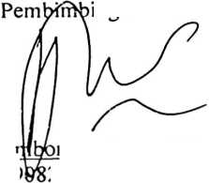
HALAMAN PENGESAHAN
Judul : Analisis Problematika Guru Pendidikan Agama Kristen
Dalam Menerapkan Penilaian Autentik Di Sekolah
Menengah Pertama Kristen Makale Kecamatan Makale
Kabupaten Tana Toaja.
Ditulis Oleh :
Nama : Surianti Sondok
N1RM : 1020143764
Jurusan : Pendidikan Agama Kristen
Dosen Pembimbing :
1. Syani Bombongan Rante Salu M.Pd.K
2. Mery Toban S.Th, M.Pd.K
Telah dipertahankan dan dipertanggungjawabkan dalam meja ujian skripsi
Jurusan Pendidikan Agama Kristen yang diselenggarakan oleh Sekolah Tinggi
Agama Kristen Negeri (STAKN) Toraja pada tanggal 19 Juli 2018 dan telah
diyudisium pada tanggal 24 Juli 2018 dengan predikat kelulusan
MEMUASKAN.
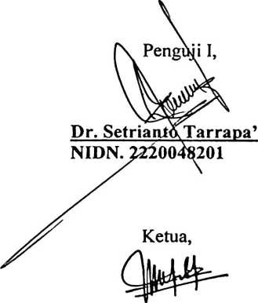
Mery Toban, S.Th, M.Pd.K
NIDN. 2001057903
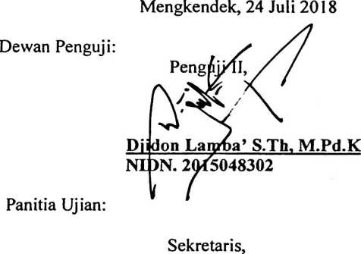
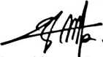
Yanni Paembonan, M.Pd.K
NIDN. 2020078701
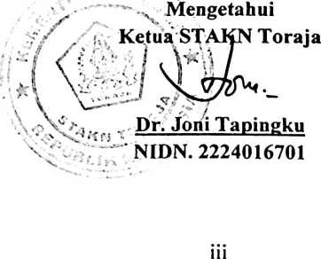

ABSTRAK
Surianti Sondok (1020143764) dengan judul Analisis Problematika Guru
Pendidikan Agama Kristen Dalam Menerapkan Penilaian Autentik di Sekolah
Menengah Pertama Kristen Makale Kecamatan Makale Kabupaten Tana Toraja.
Dibimbing oleh Syani Bombongan Rante Salu S.Pd.K dan Mery Toban S.Th,
M.Pd.K.
Pemilihan topik ini dilatarbelakangi oleh penerapan kurikulum 2013 yang
telah berlangsung. Tetapi realita di SMP Kristen Makale masih ditemui guru
Pendidikan Agama Kristen yang menerapkan proses pembelajaran model
Kurikulum Tingkat Satuan Pendidikan yang mana pertemuan antara siswa dalam
kelas masih terbatas sehingga untuk melaksanakan penilaian autentik kurang
maksimal dilaksanakan. Untuk melaksanakan penilaian autentik seorang guru
perlu menerapkan proses belajar mengajar harus menggunakan model
pembelajaran kurikulum 2013. Akan tetapi dalam pelaksanaan penilaian autentik
ada beberapa hambatan yang dialami oleh guru.
Untuk mendapatkan data sehubungan dengan topik diatas, maka penulis
melaksanakan penelitian dengan pendekatan kualitatif atau dengan melakukan
kajian pustaka, wawancara dan obervasi.
Hasil wawancara, observasi dan analisis data menunjukkan bahwa
problematika guru Pendidikan Agama Kristen dalam menerapkan penilaian
autentik di Sekolah Menengah Pertama Krisisten Makale belum diterapkan secara
maksimal. Adapun problematika pelaksanaan penilaian autentik ialah masih
terdapat guru yang mengajar tanpa menggunakan RPP. Selain itu dalam
menerapkan penilaian tersebut masih ada beberapa problematika yang dialami
guru dalam penilaian sikap yakni guru kesulitan dalam mengamati perilaku siswa,
hambatan dalam penilaian pengetahuan yakni jika dari setiap indikator yang tidak
dituntaskan oleh peserta didik harus diadakan remedial dan hambatan untuk
penilaian keterampilan yaitu, alokasi waktu yang terbatas, siswa yang kurang
serius dalam berpartisiasi dan rumit.
iv

